### **关于****开展销售能力提高班学习计划的通知**

各片区、各门店：

实习生于7月到岗后，严格按照《新员工60天带教计划》实施学习，目前已完成了线下《新员工入职培训》及线上岗前学习；新员工线上课程《新员工岗前培训》和岗位实操练习《新员工入职10周宝典》正在进行中。为了更好地提升门店员工专业素养，完善知识结构，增强销售能力，公司计划将于9月底开展系统性专业能力提升培训。现将本次学习计划作如下安排：

一、线下课程安排明细表：

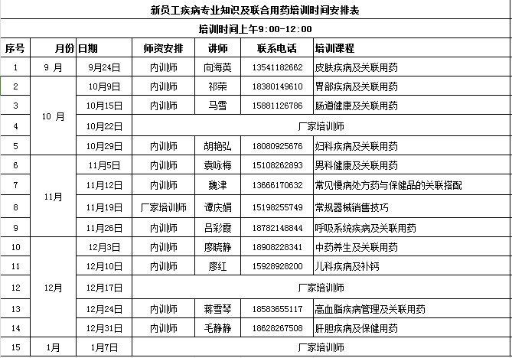

二、以上实习生和新入职员工的系统培训，是根据当季疾病+关联公司重点品类，再结合外聘老师进行中药关联和话术技巧训练，学习内容中，有理论，有关联组方，有药品实物现场操练。授课老师由公司内训师担当，同时筛选与疾病相关的重点合作厂家参与。学习时间基本固定为每周二上午。

三、培训时间及地点

培训时间：基本固定为每周二上午

培训地点：成都西部医药经营有限公司多功能厅（蓉北商贸大道228号，地铁5号线福宁路站E出口）

四、以上学习安排，实习生须全部参加，具体名单详见附件；各片区主管可梳理本片区销售能力较弱的员工，在排班允许的情况下，其他员工可向培训专员报名参与学习。

六、所有参训人员需准备学习用笔记本、签字笔，课堂上认真做好学习笔记。

以上培训时间如遇公司重要事件，会进行调整和提前通知，请各门店提前作好排班安排。特此通知！

综合管理部

2024年9月20日